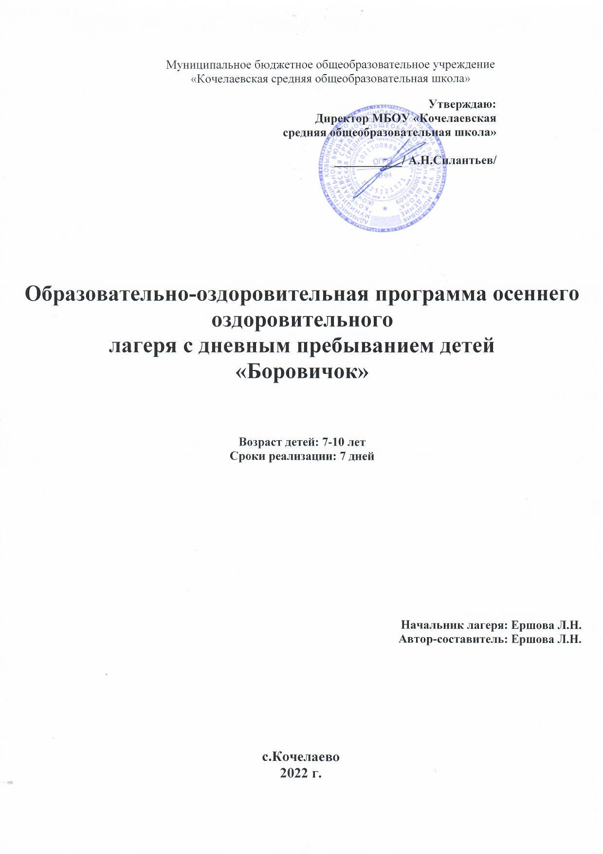

# 1. Пояснительная записка

Данная программа предназначена для реализации в осеннем оздоровительном лагере с дневным пребыванием на базе общеобразовательной школы и рассчитана на детей в возрасте от 7 до 10 лет. Обязательным для лагеря является вовлечение в его работу ребят из многодетных и малообеспеченных семей, детей – сирот, детей, оставшихся без попечения родителей, детей – инвалидов, трудных подростков. Кроме этого, лагерь способствует формированию у ребят самоутверждения личности в коллективе, общения, коммуникативных навыков, приобщение к активному отдыху на природе, доброжелательности, воспитание чувства коллективизма.

Осенний лагерь является, с одной стороны, формой организации свободного времени детей разного возраста, пола и уровня развития, с другой – пространством для оздоровления, развития художественного, технического, социального творчества. Это время игр, развлечений, свободы в выборе занятий, снятия накопившегося напряжения, восполнения израсходованных сил, восстановления здоровья. Это период свободного общения детей

Лагерь размещается на базе муниципального бюджетного образовательного учреждения

«Кочелаевская средняя общеобразовательная школа». В основу организации закладываются здоровьесберегающие технологии, реализующиеся в игровой форме.

Программа деятельности лагеря ориентирована на создание социально значимой психологической среды, дополняющей и корректирующей семейное воспитание ребенка. Основная идея программы ОЛ «Боровичок» - представление возможностей для раскрытия творческих способностей ребенка, создание условий для самореализации потенциала детей в результате общественно полезной деятельности. Программа ориентирована на работу в разновозрастном детском коллективе и представляет одну смену.

# Программа разработана c учетом следующих законодательных нормативно-правовых документов:

1. Конвенция ООН оправах ребенка.
2. Конституция РФ.
3. Закон РФ “Об образовании”.

# Цели и задачи программы

***Цель*** - создать благоприятные условия для укрепления здоровья и организации досуга учащихся во время каникул, развития творческого и интеллектуального потенциала личности, ее индивидуальных способностей и дарований, творческой активности с учетом собственных интересов, наклонностей и возможностей.

## Задачи:

* + Создание условий для организованного отдыха детей.
  + Приобщение ребят к творческим видам деятельности, развитие творческого мышления.
  + Формирование культурного поведения, санитарно-гигиенической культуры.
  + Создание благоприятных условий для укрепления здоровья детей, использование окружающей природы в качестве источника оздоровления ребёнка.
  + Формирование у ребят навыков общения и толерантности.
  + Развитие и укрепление связей школы, семьи, учреждений дополнительного образования, культуры и др.

**Основная идея программы**: Реализация мероприятий, направленных на создание условий для комплексного развития и жизнедеятельности детей в осенний период.

# Содержание и форма реализации.

Продолжительность смены «Боровичок» -7 дней. Программа рассчитана на обучающихся 1-4 классов в количестве 15 человек. Руководство смены осуществляется начальником лагеря, за программное и методическое обеспечение отвечают воспитатели. Задача воспитателей: максимально обеспечить всех ребят возможностью интеллектуального развития школьников, их познавательных интересов, продуктивно работать по охране и укреплению здоровья детей

# Ожидаемые результаты работы лагеря:

* укрепление здоровья детей;
* развитие у школьников интереса к занятиям физкультурой и спортом;
* расширение социального опыта;
* формирование коммуникативных умений, основы правильного поведения, общения, культуры, досуга;
* формирование осознанного отношения к себе, как к части окружающего мира.

# Концептуальный подход

Изменение ценностных ориентаций заметно в настоящее время во всех сферах жизни общества. Решение ряда проблем в жизни страны во многом зависит от уровня сформированности гражданской ответственности, гражданской позиции у подрастающего поколения, потребности в духовно-нравственном совершенствовании, уважения к историко-культурному наследию своего народа и народа России.

Духовные ценности вырабатываются каждым человеком самостоятельно, а не усваиваются в готовом виде путем «извлечения» из книг или чужого опыта.

Основная деятельность лагеря дневного пребывания направлена на развитие личности ребенка и включение его в разнообразие человеческих отношений и межличностное общение со сверстниками. Детский лагерь, учитывая его специфическую деятельность, может дать детям определенную целостную систему нравственных ценностей и культурных традиций через погружение ребенка в атмосферу игры и познавательной деятельности дружеского микросоциума. Находясь в лагере дневного пребывания, дети ежедневно включаются в оздоровительный процесс, для которого характерны: упорядоченный ритм жизни, режим питания, поддержка мышечного и эмоционального тонуса. Результатом осуществления оздоровительного направления является формирование потребности в здоровом образе жизни.

Досуговая деятельность в лагере «Радуга» направлена на вовлечение детей в мероприятия с последующим выявлением их наклонностей и способностей

# Методическое сопровождение программы

**Педагогические условия**

* Соответствие направления и формирования работы целям и задачам лагерной смены, создание условий для индивидуального развития личности ребенка через участие общелагерных мероприятий в дополнительном образовании по интересам;
* Отбор педагогических приемов и средств с учетом возрастных особенностей детей;
* Обеспечение единства и взаимосвязи управления самоуправления;
* Единство педагогических требований во взаимоотношениях с детьми.

# Кадровые условия

В соответствии со штатным расписанием в реализации программы участвуют:

* Начальник лагеря – обеспечивает функционирование лагеря;
* Воспитатели – организовывают работу отрядов;

# Методические условия

* наличие необходимой документации, программы, плана;
* проведение инструктивно-методических сборов с педагогами до начала лагерной смены.

Материальное обеспечение

|  |  |  |
| --- | --- | --- |
| Наименование | Применение | Источник финансирования и  материальная база |
| Учебные кабинеты школы | Комната отдыха | Материальная база школы. |
| Компьютерный  класс | Показ презентаций,  нахождение информации | Материальная база школы |
| Спортивный  зал | Занятия спортом, состязания | Материальная база ФОКа села Кочелаева |
| Спортивная площадка | Линейка, проведение общелагерных игр на  воздухе, спартакиады, спортивные состязания | Материальная база школы |
| Школьный двор | Отрядные дела,  игры-путешествия | Материальная база школы |
| Школьная  библиотека | Литература для педагогов и  детей лагеря | Материальная база школы |
| Школьная  столовая | Завтрак, обед | Фонд социального страхования |
| Комнаты гигиены | Туалеты | Материальная база школы |

# Механизм реализации программы

## Подготовительный этап

Данный этап включает в себя:

* + проведение совещаний при директоре и заместителе директора по воспитательной работе по подготовке к открытию лагеря;
  + издание приказа по школе об открытии осеннего лагеря;
  + разработка программы деятельности пришкольного оздоровительного лагеря «Боровичок»;
  + составление необходимой документации для деятельности лагеря (должностные обязанности, инструкции и т.д.);
  + приобретение необходимых настольных игр, канцелярских товаров; спортивного инвентаря для детей;
  + получение заключения на открытие лагеря от Роспотребнадзора.

## Организационный этап

Данный этап по продолжительности короткий (1 день). Включает в себя:

* + - встреча детей, знакомство;
    - проведение диагностики детей;
    - запуск программы «Боровичок»;
    - знакомство с правилами жизнедеятельности в лагере, режимом дня, правилами поведения и пожарной безопасности;

## Основной этап

Данный этап реализуется на протяжении всей смены- 7дней

* + реализация основных положений программы;
  + вовлечение детей в различные виды деятельности

## Заключительный этап

* + анкетирование детей;
  + подведение итогов смены, реализации программы;

# Условия реализации программы Нормативно-правовые условия:

* положение о лагере дневного пребывания;
* правила внутреннего распорядка лагеря дневного пребывания;
* правила по технике безопасности, пожарной безопасности;
* рекомендации по профилактике детского травматизма, предупреждению несчастных случаев с детьми в школьном оздоровительном лагере;
* инструкции по организации и проведению экскурсий;
* должностные инструкции работников;
* санитарные правила о прохождении медицинского осмотра;
* заявления от родителей;
* экспертное заключение о приемке лагеря;
* планы работы;

# Принципы, используемые при планировании и проведении лагерной смены:

-Безопасность всех проводимых мероприятий;

* Учет особенностей каждой личности;
* Возможность проявления способностей во всех областях досуговой и творческой деятельности всеми участниками лагеря;
* Достаточное количество спортивного инвентаря и материалов для организации всей деятельности лагеря;
* Распределение эмоциональной и физической нагрузки в течение каждого дня;
* Четкое распределение обязанностей и времени между всеми участниками лагеря;
* Моделирование и создание ситуации успеха при общении разных категорий детей и взрослых;
* Ежедневная рефлексия с возможностью для каждого участника лагеря высказать свое мнение о прошедшем дне.

# Направления и виды деятельности:

* Физкультурно-оздоровительная деятельность;
* Образовательно-содержательное направление (патриотическое воспитание);
* Художественно-творческая деятельность.

# Физкультурно -оздоровительная работа:

Задачи физкультурно-оздоровительной деятельности:

* + Вовлечение детей в различные формы физкультурно-оздоровительной работы;
  + Выработка и укрепление гигиенических навыков;
  + Расширение знаний об охране здоровья.

Основные формы организации:

* + Утренняя гимнастика (зарядка);
  + Спортивные игры на стадионе;
  + Подвижные игры на свежем воздухе;
  + Эстафеты - спортивная игра «Веселые старты»;
  + Ежедневный спортивный час «Все игры в гости к нам!»
  + Беседы

Утренняя зарядка проводится ежедневно в течение 10-15 минут: в хорошую погоду – на открытом воздухе, в непогоду – в проветриваемых помещениях. Основная задача этого режимного момента, помимо физического развития и закаливания, создание положительного эмоционального заряда и хорошего физического тонуса на весь день.

Подвижные игры включают все основные физкультурные элементы: ходьбу, бег, прыжки. Они способствуют созданию хорошего, эмоционально окрашенного настроения у детей, развитию у них таких физических качеств, как ловкость, быстрота, выносливость, а коллективные игры – еще и воспитанию дружбы.

# Образовательно-содержательное направление (патриотическое воспитание)

Достижение указанной цели осуществляется через решение следующих задач:

* развитие личности, обладающей качеством гражданина – патриота Родины, способной успешно выполнять гражданские обязанности;
* расширение знаний о родном крае, городе, воспитание гордости за его героическое прошлое, историческое и культурное наследие;
* изучение живой национальной культуры, народного искусства;

# Художественно – творческая деятельность:

Воспитательные мероприятия подобраны с учётом тематики лагеря и возрастных особенностей детей

Формы организации художественно-творческой деятельности:

* Изобразительная деятельность;
* Конкурсные программы;
* Творческие конкурсы;
* Игровые творческие программы;
* Творческие игры;
* Выставки (рисунков, поделок и т.д.)

Рисование в лагере дает большие возможности в развитии художественных способностей

# Кадровое обеспечение

Система подготовки педагогических кадров для работы в лагере:

Одной из основных задач организационного и методического обеспечения деятельности программы является профессиональная подготовка специалистов.

Педагогический коллектив представлен педагогами МБОУ «Кочелаевская СОШ» - людьми- единомышленниками, имеющими опыт работы с детьми .

Кадровое обеспечение программы:

* 1. Начальник лагеря.
  2. 2 воспитателя
  3. Обслуживающий персонал ( повара , техничка)

Подбор начальника лагеря, воспитателей проводит администрация школы. Начальник лагеря определяет функциональные обязанности персонала, руководит всей работой лагеря. Воспитатели проводят воспитательную работу, организуют активный отдых учащихся, несут ответственность за жизнь и здоровье воспитанников, следят за исполнением программы смены лагеря. Воспитатели

организуют воспитательную работу, отвечают за жизнь и безопасность ее участников. Воспитатель несет персональную ответственность за жизнь и здоровье каждого ребенка своего отряда. Обязанности обслуживающего персонала определяются начальником лагеря. Начальник и педагогический коллектив, специалисты хозяйства отвечают за соблюдение правил техники безопасности, выполнение мероприятий по охране жизни и здоровья воспитанников во время участия в соревнованиях, массовых праздниках и других мероприятиях.